Compte Rendu N°2 16/04/2023

Objectif à atteindre :

- Création des instances.

-Bâtiments.

-Troupes

- Gestion des différentes

-Limitations et fonctions

- Limites de ressource

- Ajout de ressource en fonction du temps

- Limites des bâtiments.

-Ressource récoltée

Objectif bis

-Faire la musique (chez moi)

Objectif réalisé :

La création des toutes mes instances ont été faites :   
 Il y’a donc une classe Bâtiment qui prend comme instance :

name, type, id,price, ameliorationPrice,defense, typeProductions, productionByHour,productionMax, maxStorage, storageType,currentStockage, level

Une classe Mairie qui prend comme instance

    name,

    type,

    id,

    nbrMAx,

    defense,

    currentNumber,

    level,

    price,

    ameliorationPrice,

    maxOilMining,

    maxGOldMining,

    maxGOldStorage,

    maxOIlStorage,

    maxDefense,

    currentNumberOilMining,

    currentNumberGOldMining,

    currentNumberGOldStorage,

    currentNumberDefense,

    currentNumberOilStorage,

    maxMilitary,

    currentMilitaryBat,

    currentOil,

    currentGold

Et une dernière classe Fighters qui prend comme instance

  name,

    type,

    id,

    place,

    attaque,

    defense,

    price,

    currentNumber,

    level,

    ameliorationPrice

Chaque bâtiment créer est donc un enfant de la classe bâtiment.

J’ai également défini plusieurs soldat (Vaisseaux, Robot, Machine, Soldat)

Pendant cette semaine, la création et l’utilisation du shop a été réalisé, avec la vérification des ressources et si la limite de bâtiments est atteinte ou non.

L’ajout de la progression des ressources dans les barres est en cours de construction

La sauvegarde du jeu se fait dans localStorage afin d’y accéder partout

Objectif non réalisé :

La récolte de ressource n’est pas encore implémentée, la création du bouton pour tout récolté a été faite. Il y a également eu une modification du style des boutons.

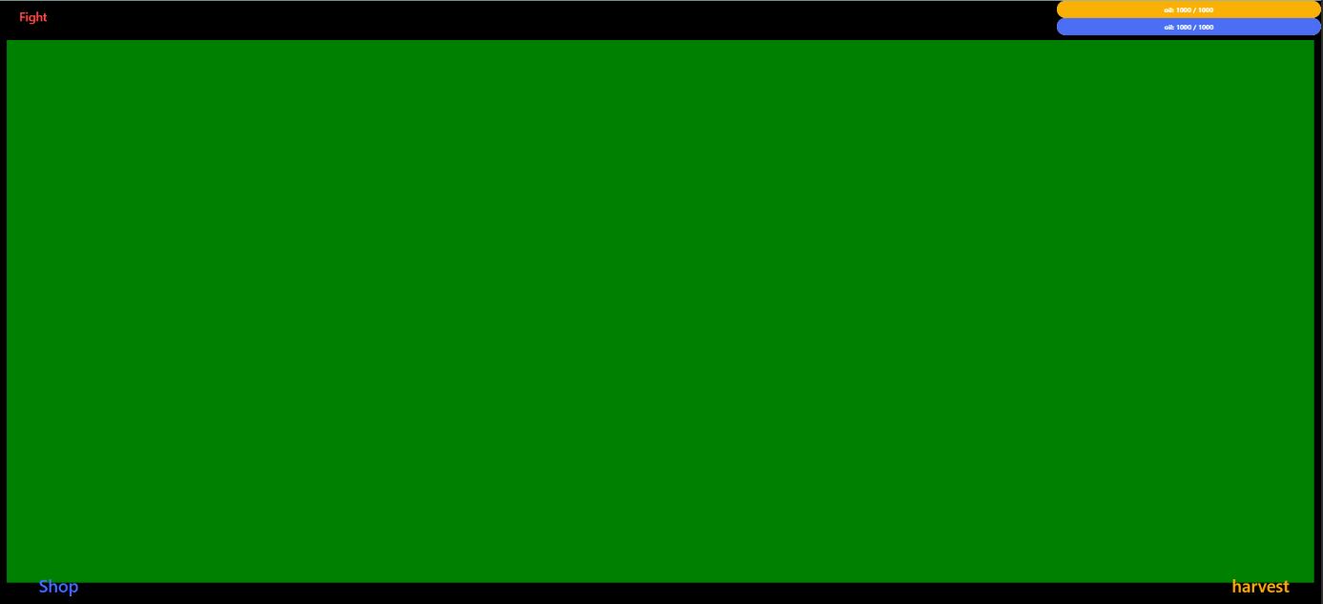

Objectif Annex

La musique de fon vient d’^être trouvé et provient de <https://www.youtube.com/watch?v=VD6qQlwGY8k&ab_channel=AdlaneGuitare> et est en cours d’apprentissage.